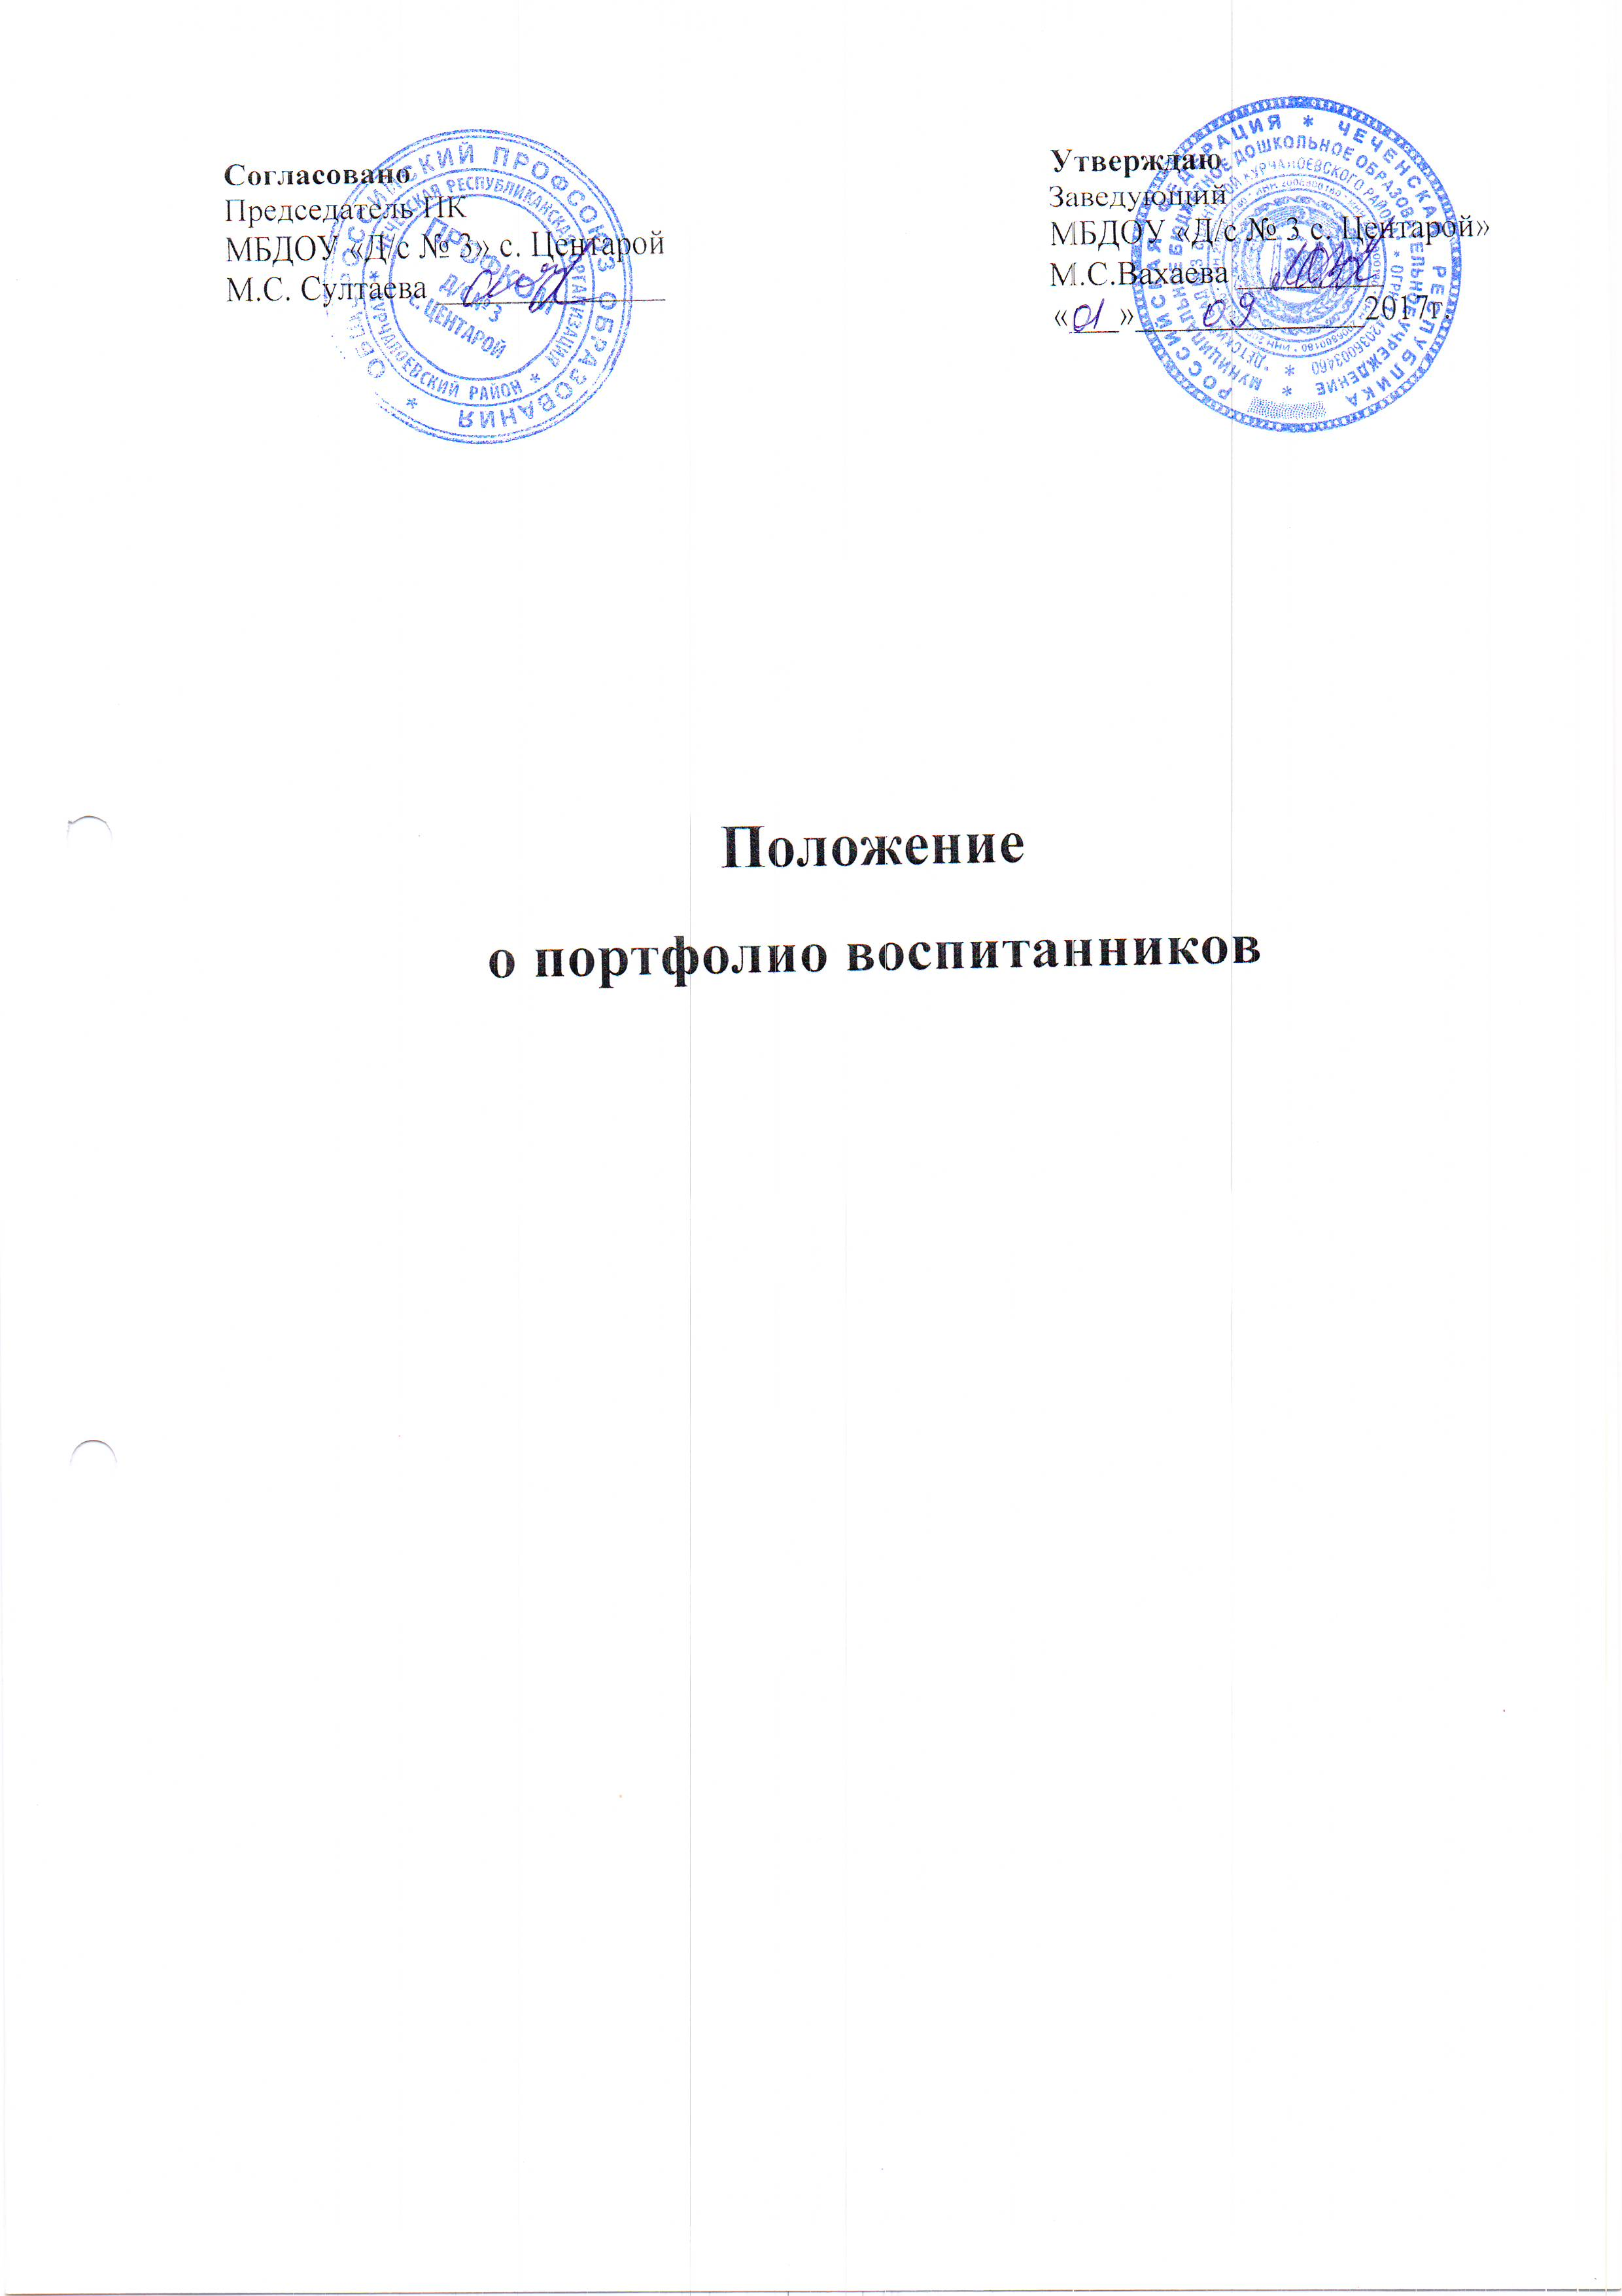

1. Общие положения
1.1.Настоящее Положение разработано в соответствии с пунктом 11 ч. 3 ст. 28 Федерального закона «Об образовании Российской Федерации», Федеральными государственными образовательными стандартами общего образования, в рамках реализации комплексного проекта модернизации образования Российской Федерации, с целью индивидуализации и дифференциации процесса обучения в школе, личностного и профессионального самоопределения обучающихся, формирования у них мотивации на достижение определенных результатов воспитания, развития и социализации.
1.2. Положение определяет порядок оценки деятельности учащихся общеобразовательного учреждения по различным направлениям с помощью составления комплексного Портфолио.
1.3. «Портфель личных достижений» (далее портфолио) – это индивидуальная папка ученика, в которой фиксируются, накапливаются, оцениваются индивидуальные достижения в разнообразных видах деятельности: учебной, творческой, социальной, коммуникативной за учебный год и за весь период его обучения в школе.
1.4. Портфолио ученика – это комплекс документов, представляющих совокупность сертифицированных и несертифицированных индивидуальных учебных достижений, выполняющих роль индивидуальной накопительной оценки, которая наряду с результатами экзаменов является составляющей рейтинга учащихся.
1.5. Портфолио является основанием для составления рейтингов выпускников начальной, основной и средней школы по итогам обучения на соответствующей ступени образования. На первой ступени (начальная школа) важной задачей портфолио ученика является привитие учащимся первичных навыков самооценки, привлечение внимания родителей к успехам своих детей и вовлечение их в сотрудничество с учителем и самими учащимися. Портфолио служит для сбора информации о динамике продвижения обучающегося в учебной деятельности и позволяет реально оценить готовность ребенка к обучению в среднем звене. На второй ступени (средняя школа) Портфолио служит для сбора информации об образовательных достижениях обучающегося в различных видах деятельности (учебно- познавательной, трудовой, творческой, общественной и т.д.); для повышения образовательной и общественной активности школьников, уровня осознания ими своих целей, потребностей, возможностей, личностных качеств; для определения дальнейшего профиля обучения. На третьей ступени обучения (старшая школа) Портфолио служит инструментом профилизации обучения и создания индивидуальной образовательной траектории обучающегося, отражает результаты индивидуальной образовательной активности, степени развитости, воспитанности и социализированности его личности.
2. ЦЕЛИ И ЗАДАЧИ ПОРТФОЛИО
2.1. Цели внедрения технологии портфолио: - отслеживание, учёт и оценивание индивидуальных достижений учащихся; - повышение образовательной активности школьников; - создание индивидуального образовательного рейтинга обучающегося, в котором отражены реальные достижения каждого ученика.
2.2. Задачи применения портфолио: - повышение качества образования в школе; - поддержание и поощрение высокой учебной мотивации обучающегося, его активности и самостоятельности; - систематическое вовлечение учащегося в различные виды деятельности, включая учебную, внеучебную, научную, творческую, спортивную; - развитие навыков оценочной деятельности учащихся, формирование адекватной самооценки; - формирование у учащегося умения учиться – ставить цели, планировать и организовывать собственную учебную деятельность; - создание ситуации успеха для каждого ученика; - содействие дальнейшей успешной социализации обучающегося.
3. УЧАСТНИКИ РАБОТЫ НАД ПОРТФОЛИО И ИХ ФУНКЦИОНАЛЬНЫЕ ОБЯЗАННОСТИ
3.1. Участниками работы над портфолио являются учащиеся, их родители, классный руководитель, учителя-предметники, педагоги дополнительного образования и администрация школы. Обязанности учащегося: Оформляет портфолио в соответствии с принятой в школе структурой. Все записи ведет аккуратно, самостоятельно и систематически. Ученик имеет право включать в накопительную папку дополнительные разделы, материалы, элементы оформления, отражающие его индивидуальность. Обязанности родителей: Помогают в оформлении портфолио и осуществляют контроль за пополнением портфолио. Обязанности классного руководителя: Является консультантом и помощником, в основе деятельности которого – сотрудничество, определение направленного поиска, обучение основам ведения портфолио; организует воспитательную работу с учащимися, направленную на их личностное и профессиональное самоопределение. Осуществляет посредническую деятельность между обучающимися, учителями-предметниками и педагогами дополнительного образования. Осуществляет контроль пополнения учащимися портфолио. Классный руководитель оформляет итоговые документы на основании сертифицированных материалов, представленных в портфолио, и несёт ответственность за достоверность информации, представленной в итоговом документе. Обязанности учителей-предметников, педагогов дополнительного образования: Проводят информационную работу с обучающимися и их родителями по формированию портфолио. Предоставляют учащимся места деятельности для накопления материалов. Организуют проведение олимпиад, конкурсов, конференций по предмету или образовательной области. Разрабатывают и внедряют систему поощрений за урочную и внеурочную деятельность по предмету. Проводят экспертизу представленных работ по предмету и пишут рецензии, отзывы на учебные работы. Обязанности администрации учебного заведения: Заместитель директора по учебно-воспитательнойработе организует работу и осуществляет контроль за деятельностью педагогического коллектива по реализации технологии портфолио в образовательном процессе школы и несёт ответственность за достоверность сведений, входящих в портфолио. Директор учебного заведения разрабатывает и утверждает нормативно-правовую базу, обеспечивающую ведение портфолио, а также распределяет обязанности участников образовательного процесса по данному направлению деятельности. Создает условия для мотивации педагогов к работе по новой системе оценивания и осуществляет общее руководство деятельностью педагогического коллектива по реализации технологии портфолио в практике работы школы.
4. СТРУКТУРА ПОРТФОЛИО
Портфолио учащегося имеет титульный лист и состоит из четырех разделов. Оформление титульного листа представлено в Приложении
- I раздел: «Мой портрет». Здесь содержатся сведения об учащемся, который может представить его любым способом. Здесь могут быть личные данные учащегося, ведущего портфолио, его автобиография, личные фотографии. Ученик ежегодно проводит самоанализ собственных планов и итогов года, ставит цели и анализирует достижения.
- II раздел: «Портфолио документов». В этом разделе должны быть представлены сертифицированные (документированные) индивидуальные образовательные достижения. Здесь учащийся представляет дипломы олимпиад, конкурсов, соревнований, сертификаты учреждений дополнительного образования, табели успеваемости, результаты тестирования.
- III раздел: «Портфолио работ». Учащийся представляет комплект своих творческих и проектных работ, описание основных форм и направлений его учебной и творческой активности, участие в школьных и внешкольных мероприятиях, конкурсах, конференциях, прохождение элективных курсов, различного рода практик, спортивных и художественных достижений. Ведомости участия в различных видах деятельности представлены в Приложении
- 2. IV раздел: «Портфолио отзывов». Он включает в себя отзывы, рецензии работ, характеристики классного руководителя, учителей-предметников, педагогов дополнительного образования на различные виды деятельности учащегося.
- 5. ОФОРМЛЕНИЕ ПОРТФОЛИО
- 5.1. Портфолио оформляется в соответствии с принятой в школе структурой, указанной в пункте 4 настоящего Положения самим учеником в папке-накопителе с файлами на бумажных носителях и/или в электронном виде.
- 5.2. По необходимости, работа учащихся с портфолио сопровождается помощью взрослых: педагогов, родителей, классных руководителей, в ходе совместной работы которых устанавливается отношения партнерства, сотрудничества. Это позволяет обучающимся постепенно развивать самостоятельность, брать на себя контроль и ответственность.
- 5.3. Учащийся имеет право включать в портфолио дополнительные материалы, элементы оформления с учетом его индивидуальности.
- 5.4. При оформлении следует соблюдать следующие требования: • Записи вести аккуратно и самостоятельно. • Предоставлять достоверную информацию. • Каждый отдельный материал, включенный в портфолио, должен датироваться и визироваться (кроме грамот, благодарностей) в течение года. • В конце года ученик самостоятельно проводит анализ личных достижений в различных видах деятельности и намечает планы действий с учетом имеющихся результатов.
- 6. ПОДВЕДЕНИЕ ИТОГОВ РАБОТЫ
- 6.1. Анализ работы над портфолио и исчисление итоговой оценки проводится классным руководителем.
- 6.2. Система оценивания достижений учащихся по материалам портфолио представлена в таблице в Приложении
- 3. 6.3. Оценка по каждому виду деятельности суммируется, вносится в итоговый документ «Сводную итоговую ведомость», утверждается директором и заверяется печатью ОУ. Образец «Сводной итоговой ведомости» представлен в Приложении
- 4. 6.4. По результатам оценки портфолио учащихся проводится годовой образовательный рейтинг, выявляются обучающиеся, набравшие наибольшее количество баллов в классе, параллели, школе. Победители поощряются.
- 6.5. Если учащиеся общеобразовательного учреждения участвуют в конкурсе на звание «Ученик года», то они предоставляют свои портфолио в жюри конкурса в сроки, согласно «Положению о конкурсе».

